A feladat nagyon röviden:
Egy ellopott routert kellett helyettesíteni egy újonnan vett routerrel, viszont régi dokumentáció hiányában a többi eszközhöz igazítva kellett beállítani a routert úgy, hogy a kimenetel ne változzon.
A feladathoz tartozó fájlok:
stolen-PálCsenge.pkt, config-PálCsenge.txt, és ez a dokumentáció.
Topológia PT-ből (IP-k, portok, eszköznevek látszódjanak)
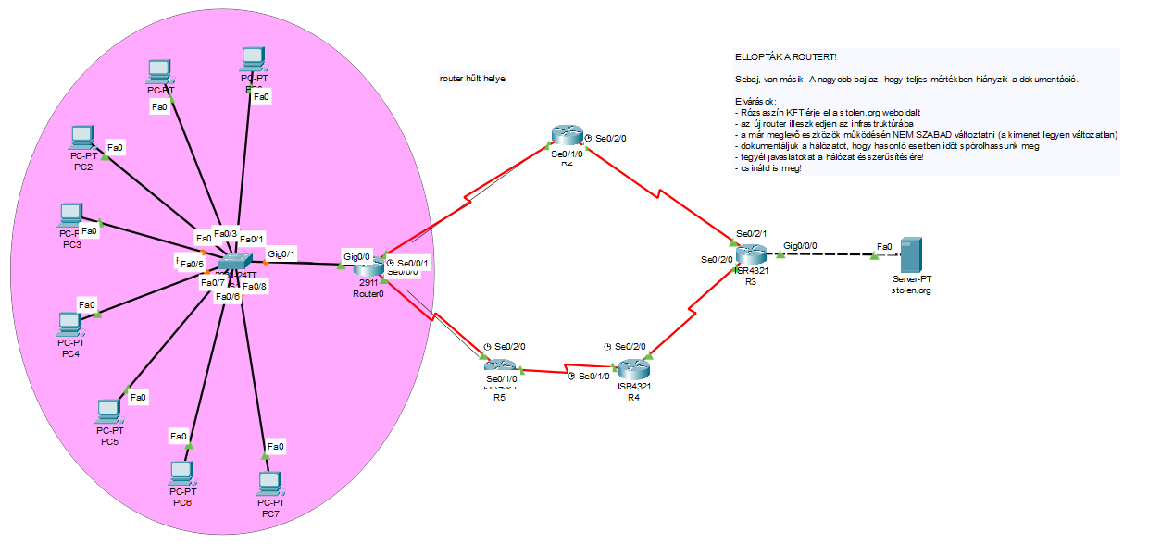

Címzési séma:
eszköznév | interfész | IP | maszk | átjáró
stolen.org | fa0 | 172.32.79.223 | 255.255.0.0 | 172.32.79.1R3
R3 | g0/0/0 | 172.32.79.1 | 255.255.0.0 | -
R3 | s0/2/0 | 10.0.0.30 | 255.255.255.252 | -
R3 | s0/2/1 | 10.0.0.22 | 255.255.255.252 | -
R2 | s0/1/0 | 10.0.0.2 | 255.255.255.252 | -
R2 | s0/2/0 | 10.0.0.21 | 255.255.255.252 | -
R4 | s0/1/0 | 10.0.0.26 | 255.255.255.252 | -
R4 | s0/2/0 | 10.0.0.29 | 255.255.255.252 | -
R5 | s0/1/0 | 10.0.0.25 | 255.255.255.252 | -
R5 | s0/2/0 | 10.0.0.13 | 255.255.255.252 | -
R1 | s0/0/0 | 10.0.0.14 | 255.255.255.252 | -
R1 | s0/0/1 | 10.0.0.1 | 255.255.255.252 | -
R1 | g0/0.1 | 192.168.1.1 | 255.255.255.0 | -
R1 | g0/0.2 | 192.168.2.1 | 255.255.255.0 | -
S1 | vlan 1 | 192.168.1.2 | 255.255.255.0 | 192.168.1.1
S1 | vlan 2 | 192.168.2.2 | 255.255.255.0 | 192.168.2.1
VLAN:
VLAN | név | hálózat
1 | default | 192.168.1.0
2 | VLAN0002 | 192.168.2.0
Jelszavak:
eszköz, felhasználó vagy protokollnév | jelszó/kulcs
S1 | ismeretlen
Speciális környezet vagy igény (ha van):
nincs
Eszközökön használt szkriptek:
eszköznév | szkript | megjegyzés
R1 | en  conf t  int s0/0/0  ip add 10.0.0.14 255.255.255.252  no sh  int s0/0/1  ip add 10.0.0.1 255.255.255.252  no sh  exit  router rip  version 2  network 10.0.0.0  network 172.32.0.0  network 192.168.1.0  network 192.168.2.0  ip dhcp pool vlan1  network 192.168.1.0 255.255.255.0  def 192.168.1.1  dns-server 172.32.79.223  exit  ip dhcp pool vlan2  network 192.168.2.0 255.255.255.0  def 192.168.2.1  dns-server 172.32.79.223  exit  int g0/0.1  ip add 192.168.1.1 255.255.255.0  encapsulation dot1Q 1  exit  int g0/0.2  ip add 192.168.2.1 255.255.255.0  encapsulation dot1Q 2  end  copy ru st
S1 | en  conf t  int vlan 1  ip add 192.168.1.2 255.255.255.0  no sh  ip helper address 192.168.1.1  exit  int vlan 2  ip add 192.168.2.2 255.255.255.0  no sh  ip helper address 192.168.2.1  exit  ip def 192.168.1.1  end  copy ru st

Személyes meglátásaim, tapasztalataim, megjegyzéseim (ha van):
név (nevek): | Pál Csenge
osztály/csoport: | 1/13S-S

